Newsletter 4 : La musculation pour le cycliste

Dans ce nouvel opus, nous allons nous concentrer sur l’amélioration de la force pour le cycliste, et ce sur 2 axes, celui de la musculation orientée et le travail spécifique qui peut être mené directement sur le vélo.

La musculation adaptée
L’objectif ici n’est plus de faire du travail général comme celui que nous avons abordé dans la PPG mais du travail orienté vers le développement de ses capacités cyclistes.
Les techniques d’entraînement :
- Améliorer sa force maximale : c’est une méthode surtout utile pour un sprinteur, notamment pour un pistard et qui nécessite l’utilisation de charges lourdes, elle est à réserver aux coureurs habitués à l’entraînement avec charges et s’utilise uniquement sur les mouvements de base, comme le squat ou la presse.
Après un cycle d’entraînement et une augmentation progressive des charges, on pourra faire 1, voire 2 cycles de 3 semaines avec 1 ou 2 séances hebdomadaires
Nombre de séries : 3 à 5 / Nombre de répétitions : 5 à 2 / Charge : 85-95% de la Force Max / Récup > 3’

- Améliorer sa force vitesse , ou explosivité : c’est une méthode plus accessible à chacun qui peut se faire par de la musculation traditionnelle ou salle ou avec des exercices au poids du corps, l’objectif ici n’est pas de soulever des charges les plus lourdes possibles mais de rechercher des vitesses d’exécution maximales.
Des exercices de musculation traditionnelle peuvent être utilisés (squat, presse…) ou bien des sauts verticaux et horizontaux (foulées bondissantes, sauts sur un support, montées d’escalier…) L’objectif est d’améliorer sa capacité à générer de la force sur un temps court et sera utile sur le vélo lors d’un sprint, d’une attaque tranchante, d’une relance
Nombre de séries : jusqu’à 15 / Nombre de répétitions : 6/8 en musculation, 15’’ en travail sans charges / Charges : poids du corps ou 50% de la charge max / Récup : 1’/1’30

- Endurance musculaire : il s’agit là d’enchaîner des séries longues et de travailler l’afflux sanguin au muscle, de développer le réseau de capillaires, on se rapproche du travail de fractionné qu’on peut retrouver dans l’entraînement cycliste. Intéressant pour celui dont la brûlure dans les cuisses constitue la limite sur le vélo.
Des séries longues de 20 à 50 répétitions sur des mouvements globaux ou plus analytiques (presse, leg extension, presse à mollets) avec des récupérations incomplètes (2’ environ) donnent les meilleurs résultats)
- Le circuit training : Nous l’avons vu sur la présentation de la PPG, on pourra là mettre en œuvre un parcours plus spécifique avec un enchaînement d’un exercice global, d’un exercice explosif, d’un exercice d’isolation.
Ex : squat -> Sauts sur place -> leg curl -> Presse -> Sauts sur un step -> Mollets -> Chaise -> Lombaires

- La Préparation physique intégrée : il s’agit là de combiner de la musculation et du travail vélo en alternant les deux dans le but de faciliter le transfert (que le travail de musculation serve directement à la performance sur le vélo), exemple d’application : une série de squat lourd enchaîné avec un départ arrêté ou un circuit training enchaîné avec une série de force sous-max (voir plus bas). Elle peut être plus difficile à adapter dans la programmation car elle dépend du matériel disponible. On peut aussi combiner un travail de musculation et enchaîner par du travail spécifique vélo juste derrière.

- Les exercices
Nous avons vu plus haut qu’il y allait différentes catégories d’exercice en musculation, les voici avec leur application pour nous cyclistes
Exercices de base : Squat et presse
Ce sont des exercices globaux qui travaillent sur plusieurs articulations ; squat et presse travaillent principalement les quadriceps mais aussi les fessiers, les mollets, les ischios et les abdominaux et lombaires. Ce sont sur eux qu’on peut travailler le mieux les qualités physiques telle que la force et la puissance mais la position et les angles font qu’ils ne sont pas toujours les mieux adaptés au transfert sur le vélo.
- Exercices plus spécifiques : presse 1 jambe, Heiden Squat, Montées sur banc
Ces exercices permettent de mieux se rapprocher du travail spécifique du cycliste en respectant davantage la façon dont nous poussons sur les pédales.
Le travail se fait sur ces exercices unilatéralement (une seule jambe travaille dans un temps donné)
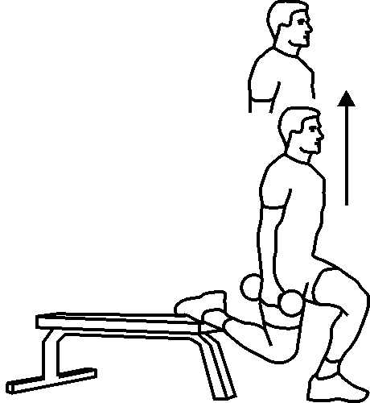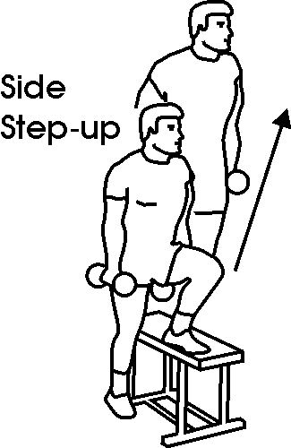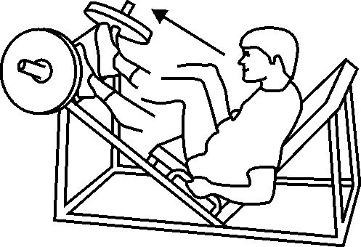
Le Heiden Squat Les montées sur banc La presse à cuisses
- Exercices complémentaires : ischios, mollets et gainage abdos lombaires
Il ne faudra pas oublier ces muscles qui ont un rôle important sur le vélo, ils seront davantage travaillés dans le cadre d’un renforcement musculaire général (voir newsletter précédente)

La musculation sur le vélo : la musculation spécifique
Nous allons ici nous concentrer sur l’amélioration de la force en faisant de notre monture une redoutable arme machine de musculation
1/ la force sous-max en bosse
Il s’agit ici d’utiliser les côtes, non pas pour aller le plus vite possible, non pas pour faire monter les pulsations le plus haut possible mais pour améliorer le geste et la force développée à chaque coup de pédale.
L’objectif est ici de maintenir une cadence entre 45 et 60 rpm pour une puissance à 60-70% de la PMA (75-85% FC Max), on travaillera idéalement dans une pente régulière entre 4 et 6% en gardant les mains dans le creux du cintre et en utilisant au minimum la force des bras et du dos.
La récupération s’effectuera en vélocité (< 95 rpm) à 65% de la FC Max environ
Exemple de progression :
Semaine 1 : 2 séries de 5 répétitions de 2’ avec 2’ de récupération en vélocité et 10’ cool entre les 2 blocs
Semaine 2 : 2 x 5 x 2’30 jusqu’à Semaine 6 : 2 x 4 x 5’
2/ la force endurance sur le plat et les faux-plat
Pour le coureur qui ne dispose pas de côte suffisamment longue ou régulière pour effectuer ce type de travail, on pourra le faire sur le plat ou dans des faux-plat, dans ce cas on utilisera des temps de travail notoirement plus long, jusqu’à 30 minutes en continu
3/ L’explosivité
Comme nous l’avons vu sur la partie musculation, le travail de la force est aussi une façon d’améliorer l’explosivité, ce qui peut très bien se faire également sur le vélo :
- par un travail de départ arrêté « classique » : sur un braquet important, avec un départ quasiment à l’arrêt (ou à l’arrêt totale comme chez le pistard) : il s’agit de démarrer le plus brusquement possible sur 7 à 10’’ (ou 10 tours de pédale) et d’atteindre la vitesse à plus élevée possible.
On fera un grand maximum de 8 à 10 répétitions avec 5’ de récupération entre chacune, les braquets pourront aller de 52/15 en début de cycle à 53/12 en fin de cycle (attention aux genoux et à être bien échauffé), il faudra être frais pour être efficace
- par un travail d’accélérations assis sur la selle : l’objectif est plus d’entretenir cette capacité de force vitesse à l’intérieur d’une séance d’endurance, par exemple toutes les 10’ d’une sortie foncière, partir d’une vitesse modérée (20 km/h) sur un grand braquet (52/14 à 52/12) et effectuer 20 tours de pédale assis, le plus fixé possible au niveau bassin et épaules. On cherche une intensité maximale mais la position assise empêchera de développer les mêmes puissances que l’exercice précédent.
4/ Travail technique
- On peut rajouter du travail plus technique dans un but d’amélioration du geste et de la force, exemple travailler sur une jambe, on pourra effectuer quelques séries courtes (maxi 1’) à l’échauffement d’une séance ou sur home-trainer (voir newsletter à venir).
Ex : 5 x 1’ de chaque côté après 10’ d’échauffement ou 2 x 5 x 1’ sur home-trainer.
Dans les 2 cas, on se concentrera sur le geste en veillant à arrondir au maximum le coup de pédale et à compenser le moins possible au niveau du bassin.
- en danseuse : une partie du travail s’effectuera en danseuse (idéalement autour de 20%), par exemple la dernière série de chaque bloc de travail de force sous maximale ou 1’ toutes les 5’ sur le travail de force endurance sur les faux plat. On se concentra sur le fait de gainer au maximum épaules et bras (ce sont les jambes qui continuent de faire avancer le vélo)et de garder le vélo aller vers l’avant (on évite de balancer le vélo de droite à gauche, ce qui dissipe l’énergie produite).

Le travail de force sera toujours à coupler avec de la vélocité et sera à faire avec prudence chez le jeune cycliste.
L’intérêt du travail de force endurance et sous maximale est le peu de fatigue cardiaque et nerveuse qu’il induit et peu de ce fait être régulièrement réalisé les jours ou l’énergie et la motivation sont moins présentes, par contre musculairement il laissera les jambes bien lourdes, on terminera la séance par 15’ de vélocité minimum et quelques étirements (au niveau du dos également)

Retrouvez quelques vidéos sur ma page Youtube :
Entraînement de la force chez le cycliste : https://www.youtube.com/watch?v=I9GRceoa0eY&t=31s
Entraînement du bas du corps sans matériel :
https://www.youtube.com/watch?v=Z-8anNpRgAk&t=27s
https://www.youtube.com/watch?v=lWeoDLZVT-Q&t=15s
Retrouvez prochainement la Newsletter « S’entraîner sur home-trainer », peut-être le Père Noël vous en apportera un sous le sapin…

